Оценочные материалы, применяемые при проведении
промежуточной аттестации по дисциплине (модулю) «МИКРОЭКОНОМИКА И МАКРОЭКОНОМИКА»

Инструкция для выполнения заданий закрытого типа:
- на выполнение теста обучающемуся дается 20 минут;
- каждый обучающийся решает 10 тестовых заданий, выбранных из базы тестовых заданий;
- при ответе на каждое задание обучающийся должен выбрать один или все правильные ответы, согласно указанию перед каждым тестовым заданием;
- тестирование проводится с использованием тестов на бумажном носителе;
- критерии оценивания: зачтено – 5 и более правильных ответов, не зачтено – 4 и менее правильных ответов.

Инструкция для выполнения заданий открытого типа:
- каждому обучающемуся выдается два задания открытого типа на бумажном носителе;
- время на подготовку развернутого ответа на полученные задания – 15-20 минут;
- развернутый ответ по каждому заданию обучающийся озвучивает преподавателю в процессе своего ответа;
- критерии оценивания:
«зачтено» - обучающийся глубоко и прочно усвоил материал, исчерпывающе, последовательно, грамотно и логически его излагает, не затрудняется с ответами, или обучающийся хорошо знает материал, грамотно и по существу его излагает, не допускает существенных неточностей в ответе на вопросы, может правильно применять теоретические положения, или обучающийся усвоил основной материал, но допускает неточности и испытывает затруднения в выполнении заданий;
«не зачтено» - обучающийся не показал знания по изучаемому материалу.

Семестр изучения: 1
Компетенция: УК-10 - Способен принимать обоснованные экономические решения в различных областях жизнедеятельности.
Результаты обучения:
Знает:
- предмет микро- и макроэкономики;
- основные научные понятия микро- и макроэкономики;
- особенности метода микро- и макроэкономики;
- математические способы выражения экономических параметров на микро- и макро- уровнях (аналитический, табличный, графический);
- основы предельного анализа;
- равновесный метод анализа;
- особенности рационального и иррационального типов хозяйственного поведения экономических субъектов;
- основные факторы, влияющие на принятие хозяйственных решений;
- основные законы рыночной экономики;
- базовые модели микро- и макроэкономики;
- основные инструменты макроэкономической политики;
- характерные особенности рыночной экономики, её структуру, основные проблемы и тенденции развития.
Умеет:
- воспринимать и анализировать информацию, необходимую для принятия обоснованных экономических решений;
- использовать базовые экономические модели для анализа состояния и оптимизации поведения фирмы в условиях совершенной и несовершенной конкуренции;
- использовать базовые экономические модели для оптимизации хозяйственного решения рационально действующего потребителя;
- использовать базовые экономические модели для анализа состояния и перспектив развития национальной экономики в целом;
- оценивать последствия экономической политики на микро- и макро- уровнях.
Владеет:
- навыками расчета основных микро- и макроэкономических показателей.

Перечень заданий закрытого типа:
Текст задания
1. Метод умозаключений, основанный на распространении общего суждения на единичные факты, называется:
Выберите один правильный ответ
а) анализ,
б) индукция,
в) синтез,
г) дедукция.
2. Закон предложения объясняется действием закона:
Выберите один правильный ответ
а) спроса;
б) убывающей предельной полезности;
в) убывающей производительности фактора.
г) количества денег в обращении.
3. Если земельный налог снизился на 1%, то...
Выберите один правильный ответ
а) кривые АТС, AVC и AFC сдвинулись вверх,
б) кривая AFC сдвинулась вверх,
в) кривые АТС, AVC и AFC сдвинулись вниз,
г) кривые АТС и AFC сдвинулись вниз.
4. Если функция спроса на продукцию монополиста описывается уравнением P=30-0,5Q , а функция общих затрат ТС = 2Q+0,5Q² , то максимальную прибыль он получит при цене и объеме продаж соответственно равных …
Выберите один правильный ответ
а) 22 и 18,
б) 21 и 20,
в) 23 и 14,
г) 21,5 и 19.
5. Функция спроса на товар задана уравнением Qd=50-2P. А функция предложения уравнением Qs=5+3P. Определите излишек потребителя:
Выберите один правильный ответ
а) 256,
б) 249,
в) 252,
г) 261.
6. Укажите предмет научных интересов А. Маршалла в экономической фундаментальной науке:
Выберите один правильный ответ
а) теория трудовой стоимости,
б) анализ закономерностей движения цен в условиях совершенной конкуренции,
в) теория сравнительных преимуществ во внешней торговле,
г) анализ эффективного совокупного спроса.
7. Функция общей полезности от потребления печенья 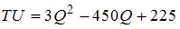, где – объем потребления печенья в штуках, – величина общей полезности. Функция предельной полезности печенья будет иметь вид:
Выберите один правильный ответ
а) MU = 6Q – 450
б) MU = 3Q – 450
в) MU = 3Q⁻ 450Q
г) MU = 6Q + 225
8. Используя графическую модель, определите монопольную прибыль при оптимальном объеме производства:
Выберите один правильный ответ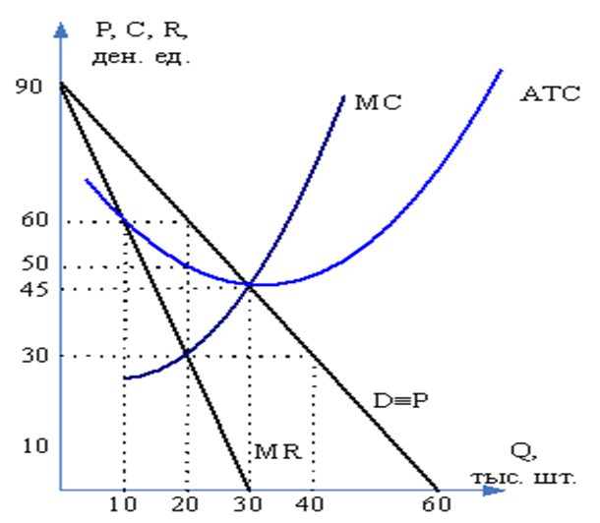

А) 300,
Б) 200,
В) 600,
Г) 100.
9. Валовой внутренний продукт измеряется в ценах:
Выберите один правильный ответ
а) основных,
б) производителя,
в) рыночных,
г) экспортных.
10. Прирост инвестиций на 5000 денежных единиц привел к росту ВВП с 140000 до 150000 денежных единиц. Мультипликатор автономных расходов составил:
Выберите один правильный ответ
а) 28,
б) 20,
в) 2,
г) 0.2.
11. Номинальный ВВП в текущем году составил 64 000, а реальный ВВП – 50 000 денежных единиц. Инфляция за год составила:
Выберите один правильный ответ
а) 22%,
б) 28%,
в) 78%,
г)128%.
12. Портфельные инвестиции – это:
Выберите один правильный ответ
а) приобретение предприятием зданий, оборудования, затраты на новое строительство для будущего производства,
б) капиталовложения, обеспечивающие полную собственность на предприятие или обладание контрольным пакетом акций,
в) купля–продажа ценных бумаг,
г) приобретение акций предприятий в размерах, не обеспечивающих права собственности или контроля над ними.
13. Основоположником макроэкономического моделирования является:
Выберите один правильный ответ
а) Т. Веблен,
б) Р. Вернон,
в) Л. Вальрас,
г) М. Вебер.
14. Какой из перечисленных ниже циклов имеет самый большой период:
Выберите один правильный ответ
а) Кондратьева,
б) Китчина,
в) Жугляра,
г) Тоффлера.
15. Показатель экономического роста не может:
Выберите один правильный ответ
а) стремиться к бесконечности,
б) быть равен нулю,
в) быть положительной величиной,
г) быть отрицательной величиной.

Перечень заданий открытого типа:
Текст задания
1. Валовый национальный продукт страны составил 5200 млрд. денежных единиц, чистый экспорт - 30 млрд. ; факторные доходы, полученные гражданами страны за рубежом, 300 млрд.; факторные доходы, полученные иностранцами в этой стране, 140 млрд., а золотовалютные резервы страны 20 млрд. Валовый внутренний продукт в млрд. денежных единиц равен ______.
2.Как называется кривая, показывающая связь между уровнем безработицы и годовым темпом роста цен?
3. В условиях пропорциональной системы налогообложения ставка подоходного налога – 25%, государственные расходы равны 800 млрд.ден.ед., действительные доходы населения 4200 млрд.ден.ед. Фактическое состояние бюджета характеризуется как…
4. Установление государством на рынке товара Х цены ниже равновесной цены вызовет…
5. При росте цены на товар Гиффена спрос на него …
6. Анализ поведения экономических субъектов с использованием предельных величин является характерной особенностью научного принципа, получившего название…
7. Теория эффективного спроса была разработана…
8. Эластичность спроса и предложения в графических моделях отражается как…
9. Основными инструментами фискальной политики являются…
10. Если спрос на данный товар неэластичный, то повышение цены (при прочих равных условиях), как правило, приводит…
11. Чем выше эластичность спроса по цене, тем монопольная власть…
12. Какое влияние окажет рост цены одного из двух благ в наборе, приобретаемом потребителем, на график бюджетной линии?
13. К факторам интенсивного экономического роста относятся…
14. При прочих равных условиях снижение центральным банком нормы обязательных резервов приведет к…
15. Точка безубыточности образована пересечением графиков…

